整体测试

# 基本计算功能

本程序实现了一个三角函数计算器，能够通过交互界面输入数值和计算指令，程序内部完成三角函数计算后在交互界面显示计算结果。

交互模块 界面输入：按键值 界面输出：计算数值（结果）、数据类型、错误信息 交互面板按键：交互面板具有0-9数字按键、正负号按键、小数点按键、清零按键、退格按键、角度/弧度（数据类型）切换按键、sin、cos、arcsin、arctan三角函数按键 交互面板显示：数据显示、数据类型显示、错误显示 功能：根据按键输入进行响应，调用三角函数计算模块完成运算。

sin函数计算模块 输入：计算数值 输出：计算结果 功能：完成sin函数运算。

cos函数计算模块 输入：计算数值 输出：计算结果 功能：完成cos函数运算。

arcsin函数计算模块 输入：计算数值 输出：计算结果 功能：完成arcsin函数运算。

arctan函数计算模块 输入：计算数值 输出：计算结果 功能：完成arctan函数运算。

# 整体测试

本程序实现了一个三角函数误差均值计算，能够通过输入数值和计算指令，得到各函数的误差均值结果。主函数调用mysin,mycos,myasin,myatan程序完成三角函数计算后，与库函数<math.h>中函数计算结果做差得到差值sin_error,cos_error,asin_error,atan_error。再计算误差均值得到sin_error_mean,cos_error_mean,asin_error_mean,atan_error_mean。并输出误差均值结果。

sin函数误差均值计算 输入：计算数值 输出：误差均值结果 功能：完成sin函数误差均值计算。

cos函数误差均值计算 输入：计算数值 输出：误差均值结果 功能：完成cos函数误差均值计算。

arcsin函数误差均值计算 输入：计算数值 输出：误差均值结果 功能：完成arcsin函数误差均值计算。

arctan函数误差均值计算 输入：计算数值 输出：误差均值结果 功能：完成arctan函数误差均值计算。

# 测试结果

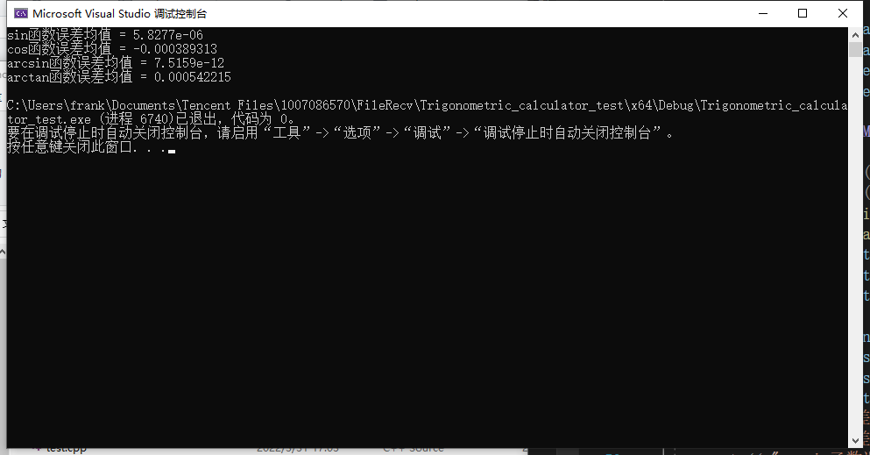

图3.1.整体测试